QUY TRÌNH THẨM ĐỊNH SÁNG CHẾ SƠ BỘ VÀ HƯỚNG DẪN SỬ DỤNG PHẦN MỀM
Quy trình thẩm định sáng chế sơ bộ được thực hiện dựa trên các quy định pháp luật hiện hành của Việt Nam (Luật Sở hữu trí tuệ, Nghị định 65/2023/NĐ-CP, Thông tư 23/2023/TT-BKHCN).
Quá trình này bao gồm các bước từ kiểm tra hình thức đến đánh giá nội dung, kết hợp giữa kỹ năng của thẩm định viên và sự hỗ trợ của phần mềm/AI.
I. QUY TRÌNH THẨM ĐỊNH
1. Thẩm định hình thức
Mục tiêu:
Kiểm tra định dạng đơn, thông tin chủ sở hữu, tên tác giả nhằm đảm bảo tính hợp lệ.
Cách thực hiện:
Các công việc này tương đối đơn giản, có thể do thẩm định viên thực hiện hoặc hỗ trợ bởi AI. Tuy nhiên, việc phát triển AI cho bước này hiện chưa phải yêu cầu cấp bách.
2. Thẩm định nội dung và đánh giá tiêu chuẩn bảo hộ
Bước 2.1: Phân loại bản mô tả sáng chế
- Xác định các từ khóa đặc trưng thể hiện bản chất công nghệ.
- Phân loại sáng chế theo hệ thống phân loại sáng chế quốc tế (IPC).
Bước 2.2: Tìm kiếm tài liệu đối chứng
- Tra cứu các tài liệu kỹ thuật, bằng sáng chế đã công bố trước ngày nộp đơn hoặc ngày ưu tiên.
- Nguyên tắc tìm kiếm:
  - Theo thời gian: càng mới càng tốt
  - Theo nội dung: càng gần bản chất công nghệ càng tốt
- Nguồn dữ liệu khuyến nghị: Espacenet, WIPO, USPTO, ...
Bước 2.3: Tóm tắt nội dung
- Tóm tắt:
  - Bản mô tả sáng chế đang xét
  - Khoảng 10 sáng chế đối chứng gần nhất
Bước 2.4: Đánh giá khả năng áp dụng công nghiệp
- Xác định sáng chế có thể:
  - Chế tạo, sử dụng lặp lại
  - Cho kết quả ổn định trong thực tiễn (công nghiệp, y tế, nông nghiệp,...)
- Loại trừ các trường hợp trái quy luật tự nhiên.
- Thực tế, nếu đáp ứng các tiêu chí từ 2.5 đến 2.8 thì thường sẽ đáp ứng tiêu chí này.
Bước 2.5: Đánh giá tính mới
- So sánh từng yêu cầu bảo hộ với tài liệu đối chứng.
- Xác định các “dấu hiệu kỹ thuật khác biệt”.
- Sáng chế được coi là mới nếu có ít nhất một dấu hiệu không xuất hiện trong bất kỳ tài liệu đối chứng nào.
Bước 2.6: Đánh giá tính thống nhất
- Kiểm tra sự thống nhất của bản mô tả sáng chế.
- Đây là bước phụ thuộc chủ yếu vào chuyên môn của thẩm định viên, khó thay thế bằng máy.
Bước 2.7 & 2.8: Đánh giá tính hiển nhiên và trình độ sáng tạo
- Chỉ thực hiện khi sáng chế đã có tính mới.
- Nội dung đánh giá:
  - Các khác biệt có “hiển nhiên” với người có trình độ trung bình trong lĩnh vực hay không
  - Sáng chế có mang lại hiệu quả kỹ thuật vượt trội (bất ngờ) hay không
- Đây là bước yêu cầu đánh giá chuyên sâu, không nên phụ thuộc vào AI.
II. HƯỚNG DẪN SỬ DỤNG PHẦN MỀM TRA CỨU SÁNG CHẾ
1. Sử dụng ChatGPT và Gemini (AI tạo văn bản)
Chuẩn bị dữ liệu:
- Tải file PDF bản mô tả sáng chế lên trực tiếp.
- Không nên dùng link URL vì AI xử lý kém hơn.
Trích xuất từ khóa & phân loại (Bước 2.1):
- Yêu cầu AI:
  - Tìm từ khóa đặc trưng
  - Xác định lĩnh vực công nghệ
- Ví dụ từ khóa:
Distributed training, Medical image analysis, Artificial Intelligence, Local AI system, Global AI model
Dựa vào các từ khóa được AI trích xuất tiến hành tìm kiếm ở Phần mềm tra cứu sáng chế
Giao diện phần mềm tra cứu như sau:
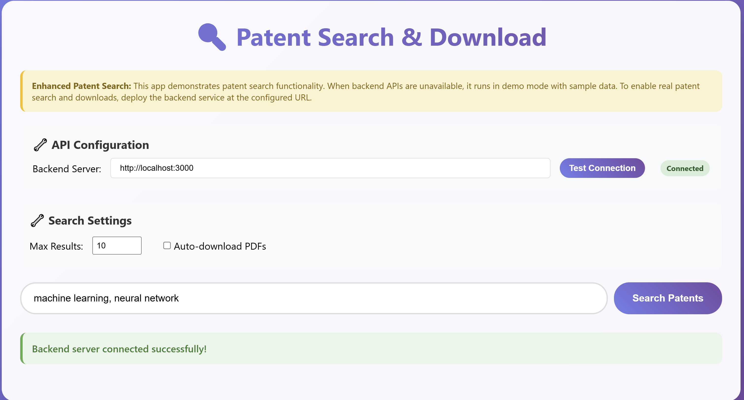
Copy và paste từ khóa vào thanh tìm kiếm:
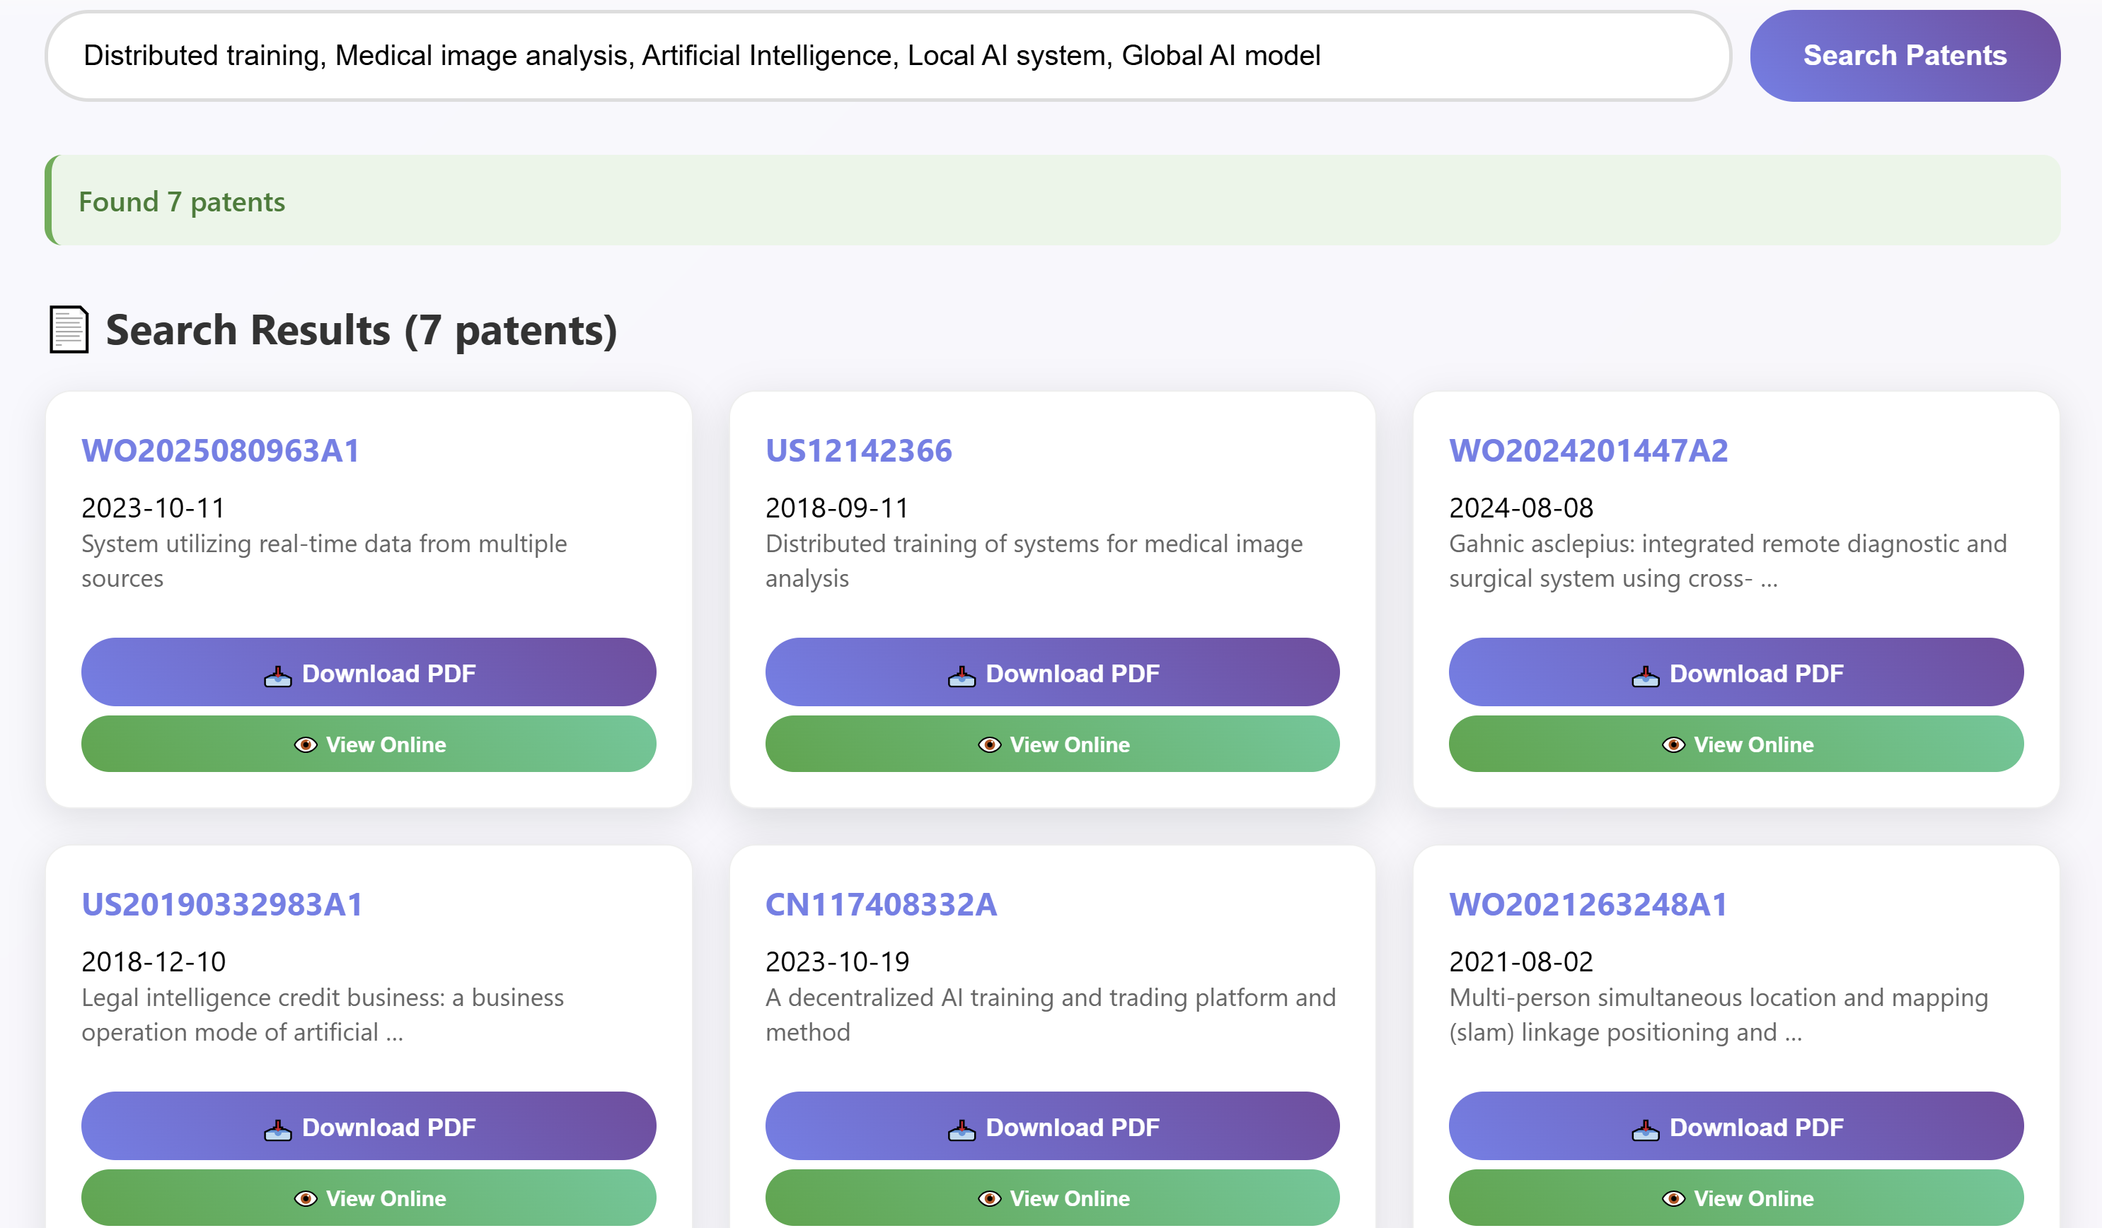
Sẽ hiện ra các patent có độ tương đồng cao, và có nút download và view online.
Tóm tắt nội dung (Bước 2.2 & 2.3):
- Dùng lệnh: “Tóm tắt nội dung sáng chế này”
- Áp dụng cho:
  - Sáng chế đang xét
  - Tài liệu đối chứng
Đánh giá tính mới (Bước 2.5):
- Dùng AI để:
  - So sánh
  - Tìm điểm khác biệt giữa các tài liệu

